
ACTIVIDADES: ¿CUÁLES FIGURAS TIENEN LA MISMA MEDIDA?
- Observa estas figuras, ¿Cuáles tienen la misma medida de sus lados y de sus ángulos que el polígono pintado? Indícalo pintando su interior.

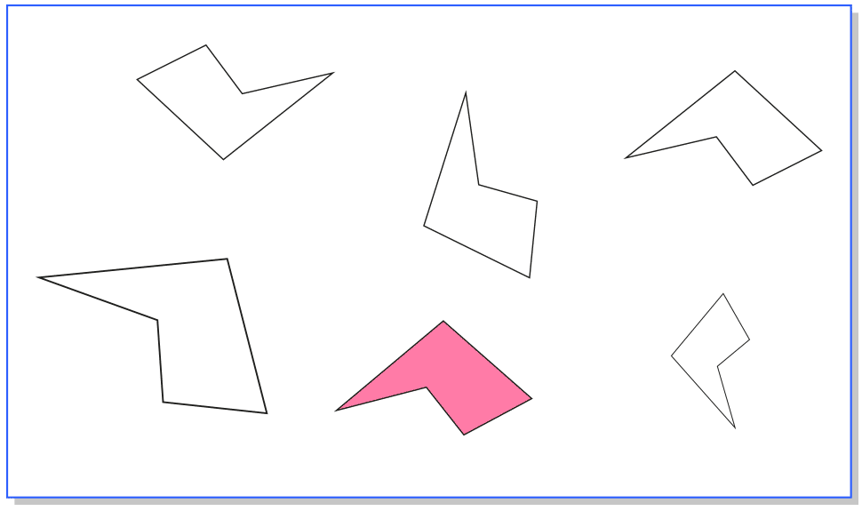
- ¿Qué transformación se le hizo al polígono pintado para obtener los polígonos que tienen igual medida de lados y de ángulos?

- ¿Cuáles no cumplen la condición de ser iguales en ambas medidas que el polígono pintado? Explica.

- La figura pintada ha sufrido una "traslación" ¿Cuál polígono muestra esta traslación? Píntalo.

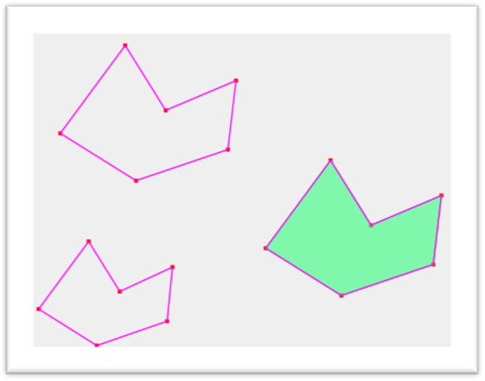
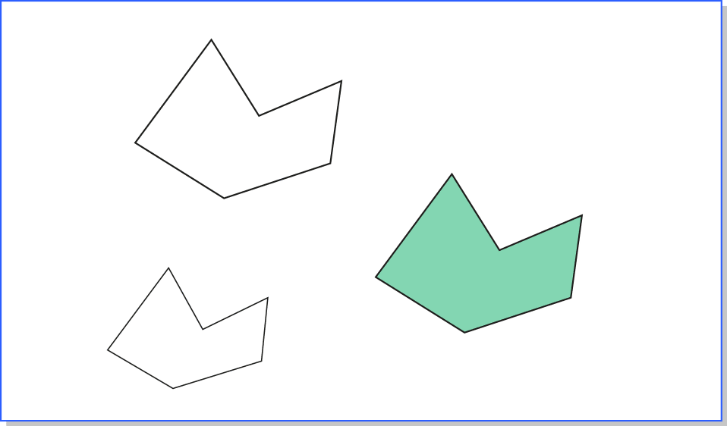

- La figura pintada se ha "rotado" ¿Cuál polígono muestra esta rotación? Píntalo.

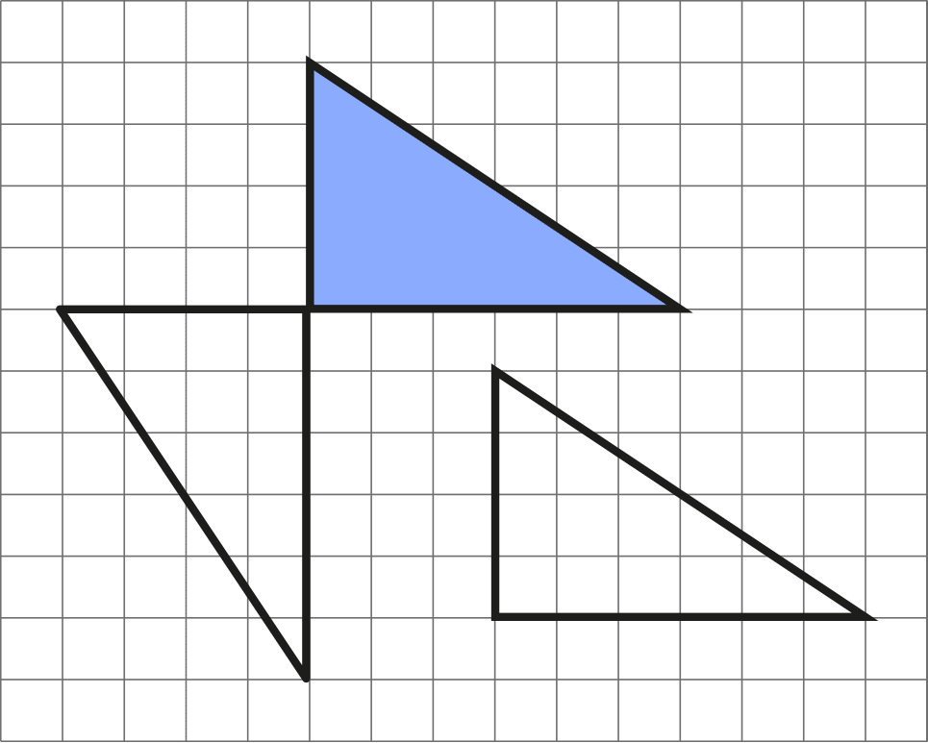




Elaborado por: Fundación Gabriel &Mary Mustakis
Imágenes y texto modificado por: Ministerio de Educación de Chile

